**VZNIK ČESKÉHO STÁTU**

**PRVNÍ PŘEMYSLOVCI**

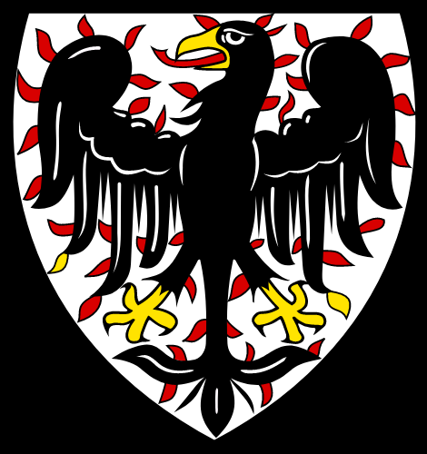

(Přemyslovská orlice)

Na počátku 10. století je na našem území nejsilnější kmen Čechů.

Jim vládla knížata z rodu Přemyslovců.

**Svůj původ odvozovali od bájného zakladatele rodu Přemysla Oráče, který byl podle pověsti od pluhu**

**povolán na knížecí stolec Krokovou dcerou Libuší.**

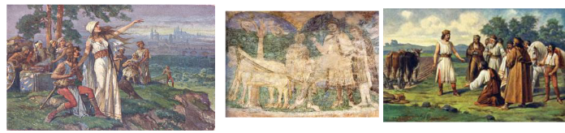

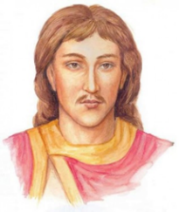

Prvním historicky doloženým knížetem byl **Bořivoj I.** (872 – 889)

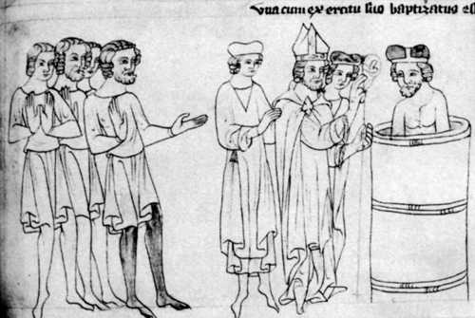 -vládl Čechům na konci 9. století

-nechal se spolu s manželkou Ludmilou pokřtít – stal se křesťanem

-postavit kostel v Levém Hradci

Za vlády Bořivoje I. bylo knížecí sídlo přemístěno na Pražský hrad.

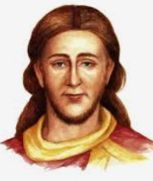

Nástupcem Bořivoje I. se stal jeho syn **Spytihněv I.**

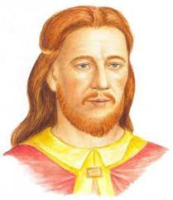

Po něm jeho bratr **Vratislav I.**

V 10.století už byli Přemyslovci nejvýznamnějším rodem.

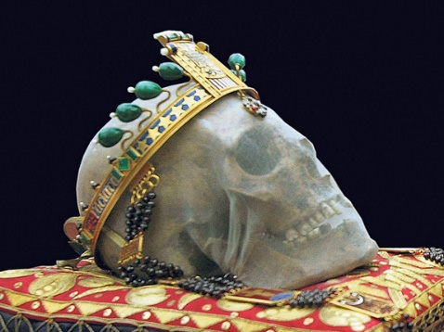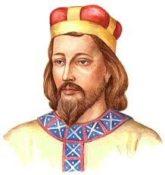**Václav I.** (872 – 889)

* vnuk Bořivoje a Ludmily
* syn Vratislava I. a Drahomíry
* byl velmi vzdělán – uměl číst a psát
* posílil vliv **křesťanství**
* nechtěl po sporu s králem Jindřichem I. Ptáčníkem válčit- raději mu platil „mírový poplatek“ (tributum pacis)
* to se nelíbilo bratru Boleslavovi

**28. 9. 935** Václav vylákán na hrad Boleslav (na křtiny Boleslavova syna) – zavražděn - první známý **atentát**

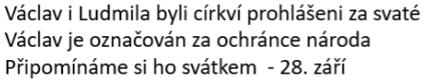

**ROD SLAVÍKOVCŮ**

V druhé polovině 10. století byl nebezpečným a významným soupeř vládnoucího rodu Přemyslovců ***sousední rod Slavníkovců***.

* sídlili na hradišti Libice u řeky Cidliny
* po roce 950 se zmocnili i části jižních Čech a jejich moc stále stoupala
* razili i vlastní mince

Významní zástupci rodu – polský biskup Vojtěch.

**Boje o moc v rodě Přemyslovců způsobovaly v českých zemích bídu a utrpení.**

**KNÍŽE OLDŘICH A JEHO SYN BŘETISLAV**

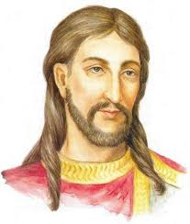Až za panování knížete Oldřicha (žena Božena) a jeho syna Břetislava nastaly klidnější časy.

**OLDŘICH (1013-1033)**

* připojil Moravu
* založil Sázavský klášter (staroslověnská liturgie, opat svatý Prokop)
* zachránil rod před vymřením: zapudil manželku a zplodil s konkubínou Boženou syna Břetislava

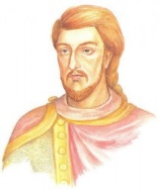

**BŘETISLAV (1035-1055)**

* kvůli nelegitimitě svého původu oženil se s německou šlechtičnou Jitkou ze Svinibrodu (unesl ji z kláštera) – měli 5 synů
* vypravil se s armádou do Polska odkud si přivezl velkou kořist
* v odvetné válce potrestán (prohrál zradou)
* **Břetislavova statuta** - první český zákoník: proti přežívajícím pohanským zvykům

Břetislav určil, že po smrti panovníka má nastoupit na trůn nejstarší člen rodu a tím zamezil bojům o vládu.

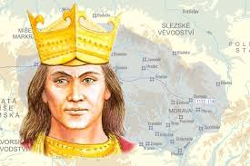

**Vratislav II. (1031-1092)**

- první český král

(Čechy byly součástí Římské říše. Českého knížete mohl povýšit na krále jen římský císař.

Vratislav II. byl jeho spojencem proti papeži a za to byl v roce 1085 odměněn titulem krále.

Nevztahoval se však na na jeho následovníky.)



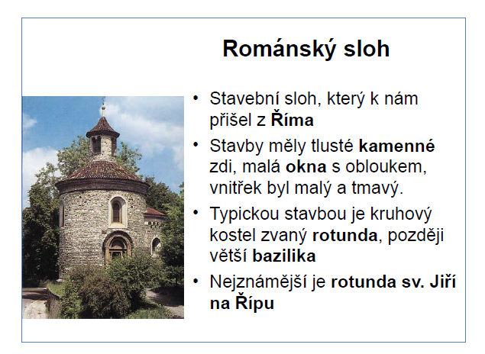

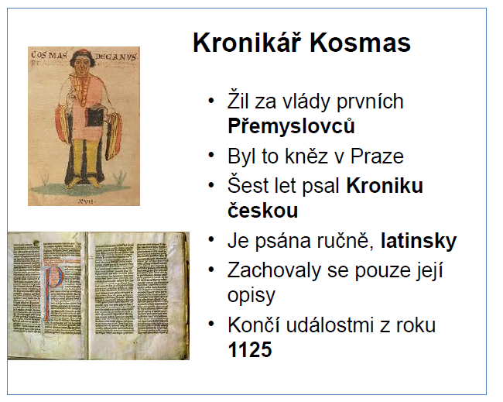

----------------------------------------------------ZAJÍMAVOSTI----------------------------------------NEVLEPUJ-----------------

**Pověst o OLDŘICHOVI A BOŽENĚ**

Přemyslovský kníže Oldřich se jednou zjara vydal na lov do postoloprtských lesů. Najednou uviděl mohutného jelena, kterého pronásledoval cestou necestou. Jelen se mu v mlází však ztratil, ale u lesní studánky uviděl spanilou selkou dívku Boženu, jak pere prádlo. Dívka se mu na první pohled zalíbila a on ji požádal, zda by po jeho boku nevládla českému knížectví. Božena souhlasila a odešla s Oldřichem do Prahy, kde mu porodila syna Břetislava. Na památku svého prvního setkání založili kolem studánky ves, kterou nazvali „Perúc“ a u nedalekého potoka zasadili dub. Legendu o lásce dodnes na Peruci připomíná Boženina studánka a Oldřichův dub.

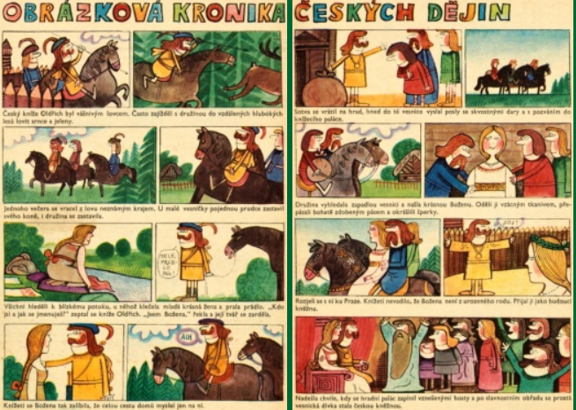

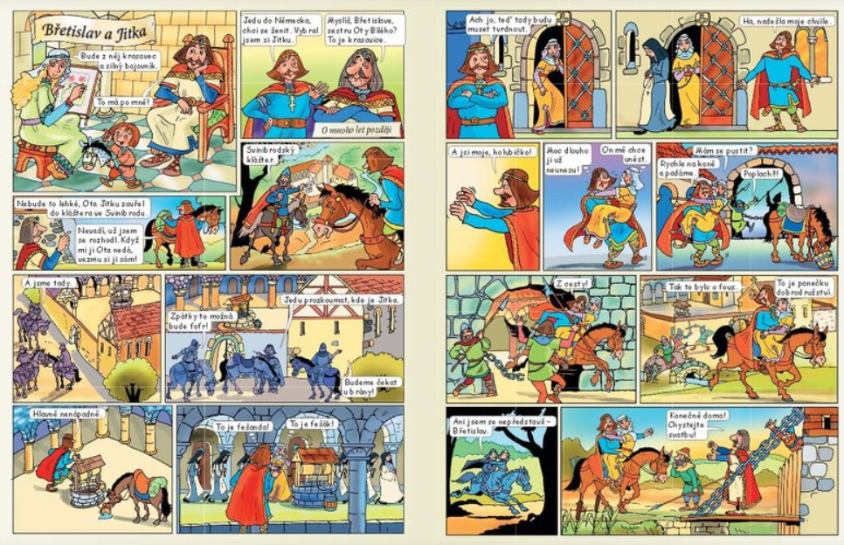**Pověst o BŘETISLAVOVI A JITCE**